bug解决方案汇总：
目录:
1.需要将原生浏览器的搜索引擎默认为百度
2.TASK #7785 设置内关于手机内加入PANCO图片LOGO .（附件）
3.闹钟响的时候会弹出通知栏。要求通知栏标题或者内容跑马灯效果显示。
4.应用－设置－应用权限进入每项权限查看应用，授权后的应用全部置顶
5.Android原生设置里新增item
6.修改系统默认通知提示音，手机铃声默认提示音，闹钟等
7.BUG #19320 设置-流量使用情况-开启数据连接-点击右上角菜单选择“show WIFI”-SIM卡流量界面拖动流量警告条，同时切换到WIFI界面-放弃拖动流量警告条时切换到WIFI界面，出现报错。
8.BUG #19357 通话设置的通话限制中修改限制密码可以无限制输入,相当于EditTextPreference限制输入
9.BUG #19404 [拨号]联系人界面上方的文字复制框覆盖了搜索框，导致看不到被选中的文字。
10.BUG #19444 关机闹钟界面，手指触碰指纹按钮直接进入待机界面。关机闹钟响起后，Power键失灵，相当于事件被拦截了。
11.时钟设置中的“闹钟音量”字号偏大且未与列表其它项对齐（如图所示）
12.时钟中“新建时钟”ui异常，要求和v5手机一致。TimePicker控件。
13.时钟：在任意一个界面操作手机时闹铃起闹，V5+以下拉通知形式显示，而V5以全屏形式显示，要求修改成V5的全屏样式显示。
14.闹钟界面无闹钟记录时“没有闹钟”文字未居中显示
15.秒表计时结果，文字排版不整齐，不美观
16.建议闹钟删除后撤销提示10S后能自动消失
17.建议新建记事时取消和完成按钮在左右两侧布局
18.通过点击科学计算器进入到横屏模式后不能横竖屏相互切换
19.新建闹钟后界面重叠混乱
20.TASK #7859 语音信箱设置
Voicemail
Voicemail number should be read from the SIM card.
In case SIM does not have a voicemail number setup, then use 154 as default.
When the user hold the #1 key for a few seconds the phone should automatically dial de Voicemail numbe
21.修改android状态栏图标（系统自带的wifi，电池等）
22.android 原生Mms（短信）逻辑修改
22.android Settings中修改ui（wifi,bluetooth等）
23.闹钟Tab页码修改，选中颜色高亮（针对键盘机）
24.小区广播修改，增加定制的小区广播，屏蔽sim卡预制的小区广播
25.修改TimePicker的每列选中后的颜色，针对键盘机
26.BUG #22882 android键盘偏好设置的按键震动默认关闭
27.TASK#7915::固定 Client-ID
28.BUG #22873 媒体、闹钟、铃声音量默认值（N版本不知道在哪
29.BUG #23323 设置-声音-其它提示音选项里所有选项均默认关闭
30.TASK #7923 客户暗码需求相当于拨号界面添加号码弹出
31.TASK #7954 Remove "Transfer" option(拨号界面的overflow选项)
32.TASK #7951 长按电源键带来选项中去掉截图选项
33.TASK #7953 删除音乐中出现的随机播放选项
34.BUG #24503 时区要求不随SIM变化，一直默认为Athens/Istanbul GMT: +03:00，语言要随SIM卡变化
35.TASK #7963 应用名称全部显示出来
1.需要将原生浏览器的搜索引擎默认为百度
软件平台信息：bd6753_65c_a_l1
/projects/53/5092YP-V516S/5092YP_V516S_161025/alps/packages/apps/Browser
DefaultSearchEngine.java
DefaultBrowserSettingExt.java
private static final String DEFAULT_SEARCH_ENGIN = "google";
donottranslate-search_engines.java
最终解决方案：
/5092YP-V516S/5092YP_V516S_161025/alps/vendor/mediatek/proprietary/frameworks/base/res/res/values-zh-rCN目录下
donottranslate-new-search_engines.xml
调整<item>baidu .....</item>的位置，这这项调整成第一项。

2.TASK #7785 设置内关于手机内加入PANCO图片LOGO .（附件）
位置是设置/关于手机里面的界面 ，这些界面是用Preference搞的，自定义Preference添加到res/xml对应的文件中去（<com.example.test.MyPreference></com.example.test.MyPreference>作为标签）,注意针对，横屏竖屏要在res/layout,res/layout-land中分别搞个布局文件。两张横竖要用的图片就放在同一个文件夹就ok了。

修改位置：
/alps/packages/apps/Settings/res/drawable-xhdpi
新增两张图片device_info.jpg device_info_land.jpg
/alps/packages/apps/Settings/res/layout-land
新增文件picture_item.xml
/alps/packages/apps/Settings/res/layout
新增文件picture_item.xml
/alps/packages/apps/Settings/res/xml/device_info_settings.xml
新增部分内容，搜liuqipeng可知
/alps/packages/apps/Settings/src/com/android/settings
新增文件PicturePreference.java
/alps/packages/apps/Settings/src/com/android/settings/DeviceInfoSettings.java
新增部分内容，搜liuqipeng可知
3.闹钟响的时候会弹出通知栏。要求通知栏标题或者内容跑马灯效果显示。
alps/packages/apps/DeskClock/src/com/android/deskclock/alarms/AlarmNotifications.java
中设置显示效果。
NotificationCompat.Builder notification = new NotificationCompat.Builder(context)
//.setContentTitle(instance.getLabelOrDefault(context))
//lqp 位置就在这里
.setContentTitle("Me not working hard?\nYea right picture that with a kodakAnd better yet,\n go to times square。\nTake a picture of me with a kodak")
.setContentText(AlarmUtils.getFormattedTime(context, instance.getAlarmTime()))
.setSmallIcon(R.drawable.stat_notify_alarm)
.setOngoing(true)
.setAutoCancel(false)
.setDefaults(NotificationCompat.DEFAULT_LIGHTS)
.setWhen(0)
.setCategory(NotificationCompat.CATEGORY_ALARM)
.setVisibility(NotificationCompat.VISIBILITY_PUBLIC)
.setLocalOnly(true);
关于NotificationCompat.Builder默认使用的布局在
/alps/frameworks/base/core/res/res/layout/notification_template_material_base.x
看源码，比如title。
<TextView android:id="@+id/title"
android:textAppearance="@style/TextAppearance.Material.Notification.Title"
android:layout_width="0dp"
android:layout_height="wrap_content"
android:singleLine="true"
android:ellipsize="marquee"
android:fadingEdge="horizontal"
android:layout_weight="1"
/>
最后结果：通知栏无法实现文本内容按跑马灯效果显示(个人认为)。
如果客户需要，可以修改成标题栏高度适配文本内容的多少，但不提倡这样修改。
在stackoverflow上也没找到可行的方案，主要是通知栏用的RemoteViews。用这个类获取不到控件实例，而且不能用自定义控件在RemoteViews中。网上说这个控件是跨进程的。回头要深入学习下。
后来发现是客户需求没搞对。其实AlarmActivity中的一个布局修改。这就简单了
修改布局文件即可。
/alps/packages/apps/DeskClock/res/layout/alarm_activity.xml
更改前：
<TextView
android:id="@+id/title"
android:layout_width="0dip"
android:layout_height="wrap_content"
android:layout_marginTop="?attr/actionBarSize"
android:gravity="center"
android:singleLine="true"
android:textAppearance="@style/header_not_caps"
android:textColor="@android:color/white"
ex:layout_row="0"
ex:layout_column="0"
ex:layout_columnSpan="3"
ex:layout_gravity="fill_horizontal" />
更改后：
<TextView
android:id="@+id/title"
android:layout_width="0dip"
android:layout_height="wrap_content"
android:layout_marginTop="?attr/actionBarSize"
android:gravity="center"
android:singleLine="true"
android:ellipsize="marquee"
android:marqueeRepeatLimit="marquee_forever"
android:focusable="true"
android:focusableInTouchMode="true"
android:textAppearance="@style/header_not_caps"
android:textColor="@android:color/white"
ex:layout_row="0"
ex:layout_column="0"
ex:layout_columnSpan="3"
ex:layout_gravity="fill_horizontal" />
4.应用－设置－应用权限进入每项权限查看应用，授权后的应用全部置顶
(1)有的手机这项没显示
packages/apps/Settings/中的AdvancedAppSettings中修改，让应用权限项显示。
(2)adb shell 后ps |grep package
看当前系统装的是android原生的还是google包的。这点很重要。如果是google包的要先取消预制。
(3)路径在packages/apps/PackageInstaller
点击应用权限后进入的Activity为ManagePermissionsActivity
去PermissionApps.java中修改compareTo方法即可。如果是用boolean型变量来控制，可以把true和false都变成一个String类型，因为String才有compareTo方法。一般这种比较是用在Data和String类型，int类型等我没实践，反正boolean是没有compareTo这个方法的。
当我们设了这个方法后，Collections.sort(xxx)排序会针对下面这个compareTo方法中设置的属性来排序。(一般一个对象有多条属性)
修改前：
public int compareTo(PermissionApp another) {
final int result = mLabel.compareTo(another.mLabel);
if (result == 0) {
// Unbadged before badged.
return getKey().compareTo(another.getKey());
}
return result;
}
修改后：
//liuqipeng add
public String getHasPermission(){
if(areRuntimePermissionsGranted()){
return "ayes";
}
else{
return "bno";
}
}
//liuqipeng
public int compareTo(PermissionApp another) {
//liuqipeng add

final int result = getHasPermission().compareTo(another.getHasPermission());
//final int result = mLabel.compareTo(another.mLabel);
if (result == 0) {
// Unbadged before badged.
return mLabel.compareTo(another.mLabel);
//return getKey().compareTo(another.getKey());
}
//liuqipeng
return result;
}
5.Android原生设置里新增item
/alps/packages/apps/Settings/res/xml/dashboard_categories.xml新增
这个Item的点击事件在DashboardTileView.java的onClick方法中。如果想自定义，就在onClick中随便设置(比如Toast,或者Intent跳转个Activity什么的)，如果想要按照Settings的框架来。
需要在dashboard_categories.xml新增的item中增加属性：
android:fragment="com.android.settings.notification.NotificationSettings"
然后这个Fragement如果是自定义的话需要继承 SettingsPreferenceFragment。简单点如下， R.xml.sensor_settings是自定义的，可以用我们属性的PreferenceScreen和PreferenceCategories来写拉。
public class SensorSettings extends SettingsPreferenceFragment {
private static final String TAG = "SensorSettings";

@Override
public void onCreate(Bundle savedInstanceState) {
super.onCreate(savedInstanceState);
Log.d(TAG, "onCreate");
addPreferencesFromResource(R.xml.sensor_settings);
}
@Override
protected int getMetricsCategory() {
return MetricsLogger.DISPLAY;
}
}
6.修改系统默认通知提示音，手机铃声默认提示音，闹钟等
/alps/out/target/product/bd6735m_35g_a_m0/system/media/audio
这个路径下有alarms，notifications，ringtones，ui
Android手机的目录在：
system/media/audio
有alarms(闹铃提醒),notifications(短信或提示音),ringtones(来电铃声),ui(一些界面音效，比如键盘敲击声)。
如果要新增的话：
可以将音频文件放入相应文件夹。
如果要修改的话：
修改音频文件名进行覆盖。
如果要修改默认选中的话：
相关代码在
MediaScanner.java
路径：/frameworks/base/media/java/android/media 文件。
妈的，获取宏控名还是分开的，难怪直接查找不到。
private static final String DEFAULT_RINGTONE_PROPERTY_PREFIX = "ro.config.";
mDefaultRingtoneFilename = SystemProperties.get(DEFAULT_RINGTONE_PROPERTY_PREFIX
+ Settings.System.RINGTONE);
发现是根据宏控来设置默认音乐的。
这就好改了，找到相关的mk文件，修改宏控即可。
如果想快速雁阵，修改alps/out/target/product/bd6735m_35g_a_m0/system/build.prop
然后push到手机中即可生效。
例如：
ro.config.notification_sound=piano.ogg
ro.config.alarm_alert=Dawn_chorus.ogg
ro.config.ringtone=ocean.ogg
7.BUG #19320 设置-流量使用情况-开启数据连接-点击右上角菜单选择“show WIFI”-SIM卡流量界面拖动流量警告条，同时切换到WIFI界面-放弃拖动流量警告条时切换到WIFI界面，出现报错。
alps/packages/apps/Settings/src/com/android/settings/DataUsageSummary.java
private void setPolicyWarningBytes(long warningBytes) {
if (LOGD) Log.d(TAG, "setPolicyWarningBytes()");
mPolicyEditor.setPolicyWarningBytes(mTemplate, warningBytes);
updatePolicy(false);
}

private void setPolicyLimitBytes(long limitBytes) {
if (LOGD) Log.d(TAG, "setPolicyLimitBytes()");
/// M: for ALPS02270187 @{
if (mTemplate == null) {
Log.w(TAG, "template is null, just return");
return;
}
/// @}

/// M: for ALPS01857983 @{
int rule = mTemplate.getMatchRule();
Log.d(TAG,"rule = " + rule);
if (rule != NetworkTemplate.MATCH_WIFI_WILDCARD) {
/// @}
mPolicyEditor.setPolicyLimitBytes(mTemplate, limitBytes);
updatePolicy(false);
}
}
可以看到 setPolicyWarningBytes()和 setPolicyLimitBytes()不一样，实测 setPolicyLimitBytes()对应的那条滑动线是没有这个问题的。
修改 setPolicyWarningBytes()和 setPolicyLimitBytes()逻辑一致。
private void setPolicyWarningBytes(long warningBytes) {
if (LOGD) Log.d(TAG, "setPolicyWarningBytes()");
mPolicyEditor.setPolicyWarningBytes(mTemplate, warningBytes);
updatePolicy(false);
}
修改为
private void setPolicyWarningBytes(long warningBytes) {
if (LOGD) Log.d(TAG, "setPolicyWarningBytes()");
/// M: for ALPS02270187 @{
if (mTemplate == null) {
Log.w(TAG, "template is null, just return");
return;
}
/// @}

/// M: for ALPS01857983 @{
int rule = mTemplate.getMatchRule();
Log.d(TAG,"rule = " + rule);
if (rule != NetworkTemplate.MATCH_WIFI_WILDCARD) {
/// @}
mPolicyEditor.setPolicyWarningBytes(mTemplate, warningBytes);
updatePolicy(false);
｝
}
问题解决!
8.BUG #19357 通话设置的通话限制中修改限制密码可以无限制输入,相当于EditTextPreference限制输入
步骤：通话-设置-通话账户-SIM卡账户-通话限制-修改密码
修改/alps/packages/services/Telephony/src/com/android/phone/settings/fdn/EditPinPreference.java文件即可
protected View onCreateDialogView() {
// set the dialog layout
setDialogLayoutResource(R.layout.pref_dialog_editpin);

View dialog = super.onCreateDialogView();

getEditText().setInputType(InputType.TYPE_CLASS_NUMBER |
InputType.TYPE_NUMBER_VARIATION_PASSWORD);
//liuqipeng add
getEditText().setFilters(new InputFilter[]{
new InputFilter.LengthFilter(4)
});
//liuqipeng end
return dialog;
}
9.BUG #19404 [拨号]联系人界面上方的文字复制框覆盖了搜索框，导致看不到被选中的文字。
smb://192.168.149.220/disk1/zhanghan/project/bd6753_5092YPF_V516_161128/alps/packages/apps/Dialer/bird/res/values/styles.xml
<style name="BirdDialtactsActivityTheme" parent="DialtactsActivityTheme">下新增两项。
<item name="android:windowActionBarOverlay">false</item>
<item name="android:windowActionModeOverlay">false</item>
如果要屏蔽到EditText长按后出现复制粘贴栏的功能。
mEditText.setCustomSelectionActionModeCallback(new Callback() {

@Override
public boolean onPrepareActionMode(ActionMode mode, Menu menu) {
// TODO Auto-generated method stub
return false;
}

@Override
public void onDestroyActionMode(ActionMode mode) {
// TODO Auto-generated method stub

}

@Override
public boolean onCreateActionMode(ActionMode mode, Menu menu) {
// TODO Auto-generated method stub
return false;
}

@Override
public boolean onActionItemClicked(ActionMode mode, MenuItem item) {
// TODO Auto-generated method stub
return false;
}
});

10.BUG #19444 关机闹钟界面，手指触碰指纹按钮直接进入待机界面。关机闹钟响起后，Power键失灵，相当于事件被拦截了。
alps/frameworks/base/policy/src/com/android/internal/policy/impl/PhoneWindowManager.java
if (KeyEvent.KEYCODE_POWER == event.getKeyCode() && mIsAlarmBoot) {
return 0;
}
修改为
if (KeyEvent.KEYCODE_POWER == event.getKeyCode() && mIsAlarmBoot) {
return ACTION_PASS_TO_USER;
}
为什么这么改：
参考了绽放手机上的bug：理由就没深究了。
/*YUNOS BEGIN*/
//##modules(Keyguard<PowerOff Alarm>): [Dispatch powerkey event when isAlarmBoot]
//##date:2015/03/24 ##zouyan.zy ##BugID:5724903
if (KeyEvent.KEYCODE_POWER == event.getKeyCode() && mIsAlarmBoot) {
return ACTION_PASS_TO_USER;
}
/*YUNOS END*/
关于Power键开机源码可参考：
http://blog.csdn.net/qq_23547831/article/details/51487978
http://www.cnblogs.com/suxiaoqi/p/5812697.html

11.时钟设置中的“闹钟音量”字号偏大且未与列表其它项对齐（如图所示）
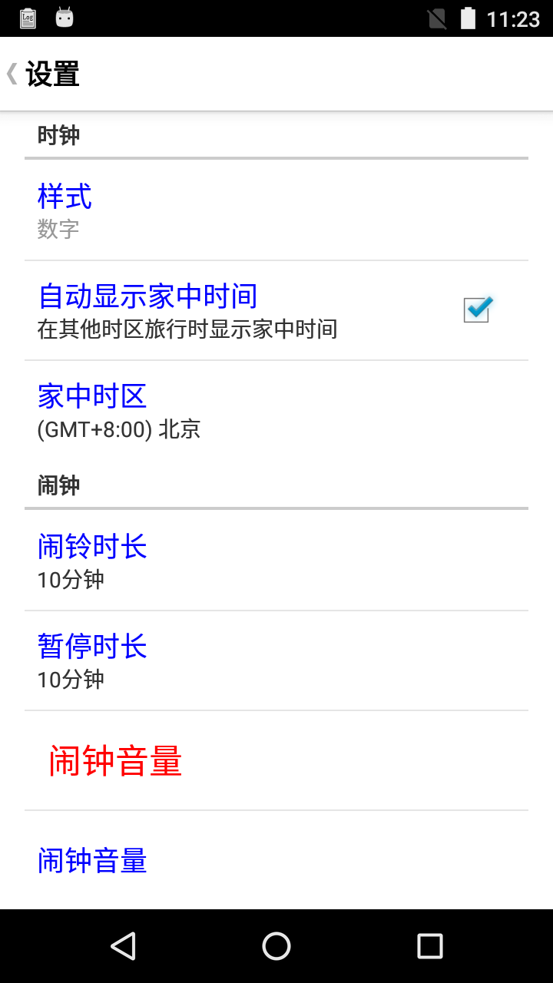

调试思路：
1.确定android版本，之前是5.1,现在是移值到了6.0除了问题。
2.bcompare对比两个版本的DeskClock文件，发现基本没什么改变。确认问题是android源码framework层的代码更新导致的。
2.肯定是Preference的TextView(id是title)的布局出了问题，textSize。
/frameworks/base/core/res/res/layout
3.先修改preference.xml,preference_holo.xml,preference_material.修改title的颜色。得到图中效果，发现默认的是是用的holo系列的，出错的这个是用的preference的。回头来看，发现这里
<activity android:name="DeskClock"
android:theme="@style/DeskClockNewUI"
<style name="DeskClockNewUI" parent="android:Theme.Holo.Light">
果不其然，用的是Theme.Holo的主题。竟然不是用的Theme.appCompat的兼容，所以现在6.0上还不是用的material。蛋疼！
4.出问题的是class VolumePreference extends SeekBarDialogPreference
SeekBarDialogPreference extends DialogPreference.
回头看SeekBarDialogPreference也有这个问题。
而与之相似的class EditTextPreference extends DialogPreference
EditTextPreference却没有这个问题。
5.决定这一块布局的代码实际是
public SeekBarDialogPreference(Context context, AttributeSet attrs) {
this(context, attrs, R.attr.seekBarDialogPreferenceStyle);
}
public EditTextPreference(Context context, AttributeSet attrs) {
this(context, attrs, com.android.internal.R.attr.editTextPreferenceStyle);
}
相当于找出 seekBarDialogPreferenceStyle与 editTextPreferenceStyle的异同就可以解决问题了。

6.
搜索 editTextPreferenceStyle
frameworks/base/core/res/res/values/attrs.xml:887: <attr name="editTextPreferenceStyle" format="reference" />
frameworks/base/core/res/res/values/themes_device_defaults.xml:166: <item name="editTextPreferenceStyle">@style/Preference.DeviceDefault.DialogPreference.EditTextPreference</item>
frameworks/base/core/res/res/values/themes_device_defaults.xml:418: <item name="editTextPreferenceStyle">@style/Preference.DeviceDefault.DialogPreference.EditTextPreference</item>
frameworks/base/core/res/res/values/themes.xml:336: <item name="editTextPreferenceStyle">@style/Preference.DialogPreference.EditTextPreference</item>
frameworks/base/core/res/res/values/themes_material.xml:299: <item name="editTextPreferenceStyle">@style/Preference.Material.DialogPreference.EditTextPreference</item>
frameworks/base/core/res/res/values/themes_material.xml:655: <item name="editTextPreferenceStyle">@style/Preference.Material.DialogPreference.EditTextPreference</item>
frameworks/base/core/res/res/values/themes_holo.xml:324: <item name="editTextPreferenceStyle">@style/Preference.Holo.DialogPreference.EditTextPreference</item>
frameworks/base/core/res/res/values/themes_holo.xml:663: <item name="editTextPreferenceStyle">@style/Preference.Holo.DialogPreference.EditTextPreference</item>
搜索seekBarDialogPreferenceStyle
frameworks/base/core/res/res/values/attrs.xml:889: <attr name="seekBarDialogPreferenceStyle" format="reference" />
frameworks/base/core/res/res/values/themes.xml:335: <item name="seekBarDialogPreferenceStyle">@style/Preference.DialogPreference.SeekBarPreference</item>
frameworks/base/core/res/res/values/themes_material.xml:298: <item name="seekBarDialogPreferenceStyle">@style/Preference.Material.DialogPreference.SeekBarPreference</item>
frameworks/base/core/res/res/values/themes_material.xml:654: <item name="seekBarDialogPreferenceStyle">@style/Preference.Material.DialogPreference.SeekBarPreference</item>
frameworks/base/core/res/res/values/symbols.xml:2296: <java-symbol type="attr" name="seekBarDialogPreferenceStyle" />
真相大白了：
editTextPreferenceStyle比seekBarDialogPreferenceStyle多出了针对4.0的 themes_material版本和针对3.0的 themes_holo版本。
由于前面
<style name="DeskClockNewUI" parent="android:Theme.Holo.Light">
所以editTextPreferenceStyle可以调用到themes_holo.xml版本的布局。
而seekBarDialogPreferenceStyle只能调用到themes.xml的布局。
解决方法：
1.<style name="DeskClockNewUI" parent="android:Theme.Holo.Light">
修改为
1.<style name="DeskClockNewUI" parent="android:Theme.Material.Light">
或者
<style name="DeskClockNewUI" parent="Theme.AppCompat.Light">
这样改有一点不好，就是checkbox等控件的默认效果会改变。会导致与之前的效果不一样，不提倡。
2.在frameworks/base/core/res/res/values/themes_holo.xml中增加seekBarDialogPreferenceStyle版本。
<item name="seekBarDialogPreferenceStyle">@style/Preference.Holo.DialogPreference.seekBarDialogPreference</item>
frameworks/base/core/res/res/values/styles.xml中增加
<style name="Preference.Holo.DialogPreference.seekBarDialogPreference">
<item name="dialogLayout">@layout/preference_dialog_seekbar</item>
</style>
or
<item name="dialogLayout">@layout/preference_dialog_seekbar_material</item>
12.时钟中“新建时钟”ui异常，要求和v5手机一致。TimePicker控件。
原因：
1.android版本从5.1到6.0 TimePicker控件原生的一些属性有所改变。
2.之前编写程序的人对TimePicker理解一知半解，属性使用不全或不规范导致。
修改文件有：
/home/disk1/projects/V5pro/v5p_eng/packages/apps/VetasDeskClock_liuqipeng/bird/res/color
新增bird_timepicker_header_ampm_color.xml
新增bird_timepicker_header_text_color.xml
home/disk1/projects/V5pro/v5p_eng/frameworks/base/core/res/res/layout/time_picker_header_material.xml
修改。把margin去掉。
<!--lqp change -->
<TextView
android:id="@+id/separator"
android:layout_width="wrap_content"
android:layout_height="wrap_content"
android:layout_marginLeft="0dp"
android:layout_marginRight="0dp"
android:layout_centerInParent="true"
android:textAppearance="@style/TextAppearance.Material.TimePicker.TimeLabel"
android:importantForAccessibility="no" />
3./home/disk1/projects/V5pro/v5p_eng/packages/apps/VetasDeskClock_liuqipeng/res/values/styles.xml修改。BirdTimePickerStyle相关属性修改。

13.时钟：在任意一个界面操作手机时闹铃起闹，V5+以下拉通知形式显示，而V5以全屏形式显示，要求修改成V5的全屏样式显示。
解决方法：

/home/disk1/projects/V5pro/v5p_eng/packages/apps/VetasDeskClock_liuqipeng/src/com/android/deskclock/alarms/AlarmNotifications.java
public static void showAlarmNotification(Context context, AlarmInstance instance) {}方法中
// Setup fullscreen intent
Intent fullScreenIntent = AlarmInstance.createIntent(context, AlarmActivity.class,
instance.mId);
// set action, so we can be different then content pending intent
fullScreenIntent.setAction("fullscreen_activity");
fullScreenIntent.setFlags(Intent.FLAG_ACTIVITY_NEW_TASK |
Intent.FLAG_ACTIVITY_NO_USER_ACTION);
//liuqipeng 注销

/* notification.setFullScreenIntent(PendingIntent.getActivity(context,
instance.hashCode(), fullScreenIntent, PendingIntent.FLAG_UPDATE_CURRENT), true);*/
notification.setPriority(Notification.PRIORITY_MAX);
//liuqipeng add
context.startActivity(fullScreenIntent);
nm.cancel(instance.hashCode());
nm.notify(instance.hashCode(), notification.build());

注销1句，新增1句。注销这句是为了让通知不是悬挂式通知，而是通常的普通通知（下拉状态栏才可见）。普通通知不是 setFullScreenIntent而是setContentIntent.
新增这句，就直接跳转了。是从AlarmService.java 中
if (!PowerOffAlarm.bootFromPoweroffAlarm()) {
/* M:If user is in call, just show alarm notification without AlarmActivity,
* otherwise show Alarm Notification with AlarmActivity
*/
if (inCall) {
mInstanceAlarm = mCurrentAlarm;
AlarmNotifications.updateAlarmNotification(this, mCurrentAlarm);
} else {
AlarmNotifications.showAlarmNotification(this, mCurrentAlarm); //传进去的context是service.
}

14.闹钟界面无闹钟记录时“没有闹钟”文字未居中显示
解决方法：
/home/disk1/projects/V5pro/v5p_eng/packages/apps/VetasDeskClock_liuqipeng/bird/res/layout/bird_alarm_clock_newui.xml
<!--liuqipeng add android:gravity="center"-->
<TextView
android:id="@+id/alarms_empty_view"
style="@style/no_alarms"
android:layout_width="wrap_content"
android:layout_height="wrap_content"
android:layout_gravity="center"
android:contentDescription="@string/no_alarms"
android:drawableTop="@drawable/ic_noalarms"
android:gravity="center" 新增这句即可
android:text="@string/no_alarms"
android:textColor="@color/blackish"
android:paddingBottom="88dp" />
15.秒表计时结果，文字排版不整齐，不美观
/home/disk1/projects/V5pro/v5p_eng/packages/apps/VetasDeskClock_liuqipeng/bird/res/layout/lap_view_newui.xml
<!--liuqipeng 删除android:layout_marginTop="5dip"-->
<TextView
android:layout_width="wrap_content"
android:layout_height="wrap_content"
android:textColor="@color/grey"
android:textAllCaps="false"

android:textSize="@dimen/lap_view_text_small"

android:textAppearance="?android:attr/textAppearance"
android:text="@string/stopwatch_lapb"/>
16.建议闹钟删除后撤销提示10S后能自动消失
/home/disk1/projects/V5pro/v5p_eng/packages/apps/VetasDeskClock_liuqipeng/bird/src/com/nbbird/deskclock/BirdAlarmClockFragment.java如下修改
private void showUndoBar() {
final Alarm deletedAlarm = mDeletedAlarm;
mUndoFrame.setVisibility(View.VISIBLE);
mUndoBar.show(new ActionableToastBar.ActionClickedListener() {
@Override
public void onActionClicked() {
mAddedAlarm = deletedAlarm;
mDeletedAlarm = null;
mUndoShowing = false;

asyncAddAlarm(deletedAlarm);
}
}, 0, getResources().getString(R.string.alarm_deleted), true, R.string.alarm_undo, true);
//liuqipeng add
mUndoBar.postDelayed(new Runnable(){
public void run(){
if (mUndoBar != null) {
mUndoFrame.setVisibility(View.GONE);
}
}
},10000);
//liuqipeng end
}
17.建议新建记事时取消和完成按钮在左右两侧布局
/home/disk1/projects/V5pro/v5p_eng/vendor/mediatek/proprietary/packages/apps/NoteBook/blackui/res/layout/editor_custom_action_bar.xml
修改成相对布局然后调整下即可。
18.通过点击科学计算器进入到横屏模式后不能横竖屏相互切换
这个问题实际就是
setRequestedOrientation(ActivityInfo.SCREEN_ORIENTATION_SENSOR_LANDSCAPE)
或者setRequestedOrientation(ActivityInfo.SCREEN_ORIENTATION_SENSOR_PORTRAIT)后。
导致activity屏幕不能自动旋转了。
参考：
http://blog.csdn.net/the01hierarch/article/details/38387943
实际上就是要引入监听器
mOrientationListener = new OrientationEventListener(this) {
@Override
public void onOrientationChanged(int rotation) {

if (startRotation == -2) {
startRotation = rotation;
}
int r = Math.abs(startRotation - rotation);
r = r > 180 ? 360 - r : r;
if (r > 30) {
setRequestedOrientation(ActivityInfo.SCREEN_ORIENTATION_FULL_SENSOR);
this.disable();
}
}
};

19.新建闹钟后界面重叠混乱
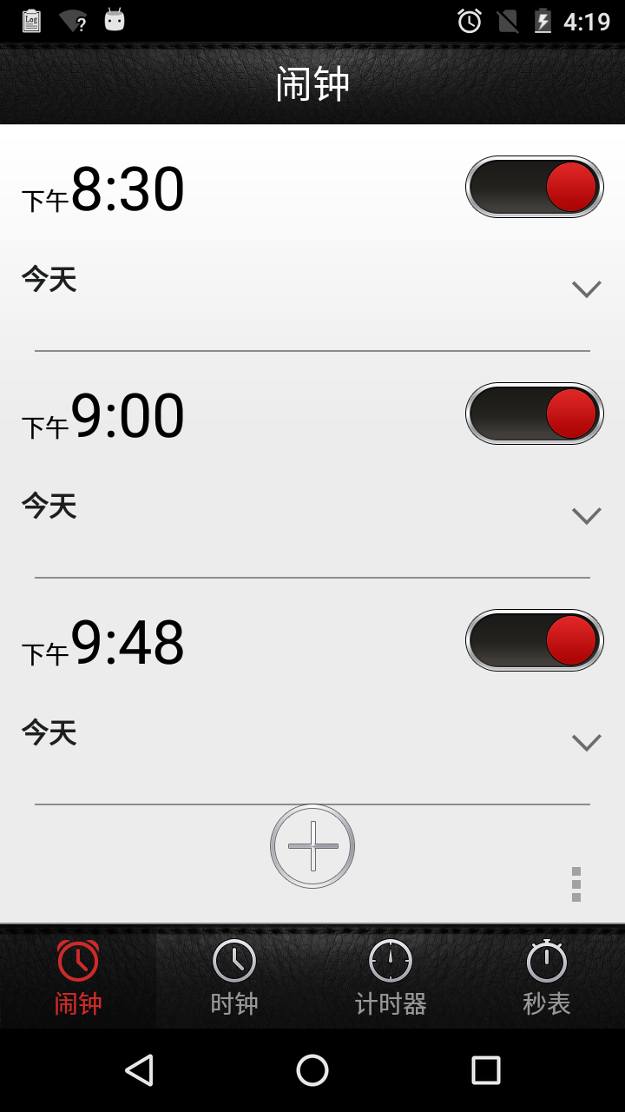
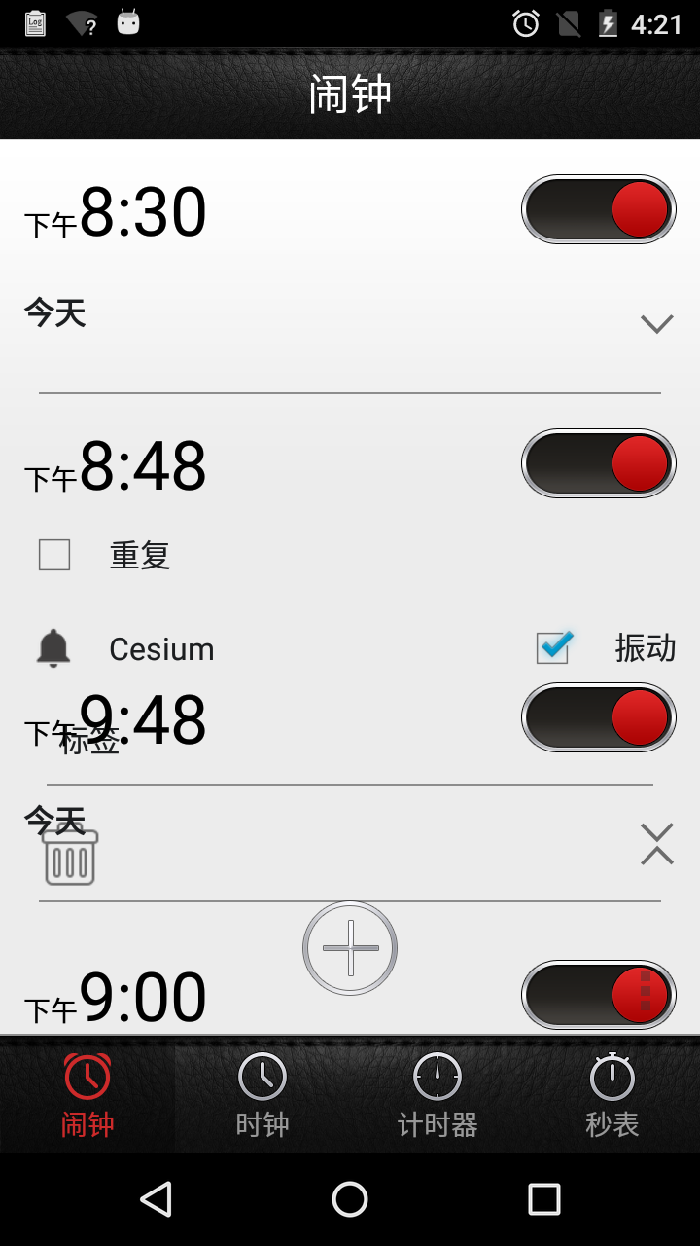

解决方法：
/home/disk1/projects/V5pro/v5p_eng/packages/apps/VetasDeskClock_liuqipeng_new/bird/src/com/nbbird/deskclock/BirdAlarmClockFragment.java
private void asyncAddAlarm(final Alarm alarm) {
final Context context = BirdAlarmClockFragment.this.getActivity().getApplicationContext();
final AsyncTask<Void, Void, AlarmInstance> updateTask =
new AsyncTask<Void, Void, AlarmInstance>() {
@Override
protected AlarmInstance doInBackground(Void... parameters) {
if (context != null && alarm != null) {
ContentResolver cr = context.getContentResolver();

// Add alarm to db
Alarm newAlarm = Alarm.addAlarm(cr, alarm);
mScrollToAlarmId = newAlarm.id;

// Create and add instance to db
if (newAlarm.enabled) {
sDeskClockExtensions.addAlarm(
BirdAlarmClockFragment.this.getActivity().getApplicationContext(),
newAlarm);
return setupAlarmInstance(context, newAlarm);
}
}
return null;
}

@Override
protected void onPostExecute(AlarmInstance instance) {
if (instance != null) {
AlarmUtils.popAlarmSetToast(context, instance.getAlarmTime().getTimeInMillis());
}
//liuqipeng add
if (mAdapter != null) {
mAdapter.notifyDataSetChanged();
}
//liuqipeng end
}
};
updateTask.execute();
}
管它怎么刷新数据的，每次添加闹钟的时候再刷新一次，结果问题解决了。
Perfect!
20.TASK #7859 语音信箱设置
参考MTK On-Line
https://onlinesso.mediatek.com/Pages/FAQ.aspx?List=SW&FAQID=FAQ04505
两步：
1.配置语音信箱相关属性。
2.打开语音信箱这个功能。

1、支持以XML的方式预置VM number，文件名为：voicemail-conf.xml
文件的内容格式为
<?xml version='1.0' encoding='utf-8'?>
<voicemail>
<voicemail numeric="46000" carrier="CMCC" vmnumber="10086" vmtag="CMCC voicemail" />
</voicemail>
2.
对于L0及L1版本，还需要alps/device/mediatek/对应的平台(如：mt6735)/device.mk中的SPN配置处增加一项voicemail配置即：PRODUCT_COPY_FILES += vendor/mediatek/proprietary/frameworks/base/telephony/etc/spn-conf.xml:system/etc/spn-conf.xml 后面添加语句PRODUCT_COPY_FILES += vendor/mediatek/proprietary/frameworks/base/telephony/etc/voicemail-conf.xml:system/etc/voicemail-conf.xml
21.修改android状态栏图标（系统自带的wifi，电池等）
Android L之后，google逐渐采用VectorDrawable这种矢量图代替传统的png应用到状态栏上。
矢量图的优点是与像素无关，systemUI的矢量图统一放在frameworks\base\packages\SystemUI\res\drawable
路径下，可以将它缩放到任意大小和以任意分辨率在输出设备上打印出来，都不会影响清晰度。
最新版本的Android Studio支持解析xml文件描述的矢量图所输出的图片样式。

客户如果想客制化状态栏上的矢量图，有以下方法：
1. 用png代替。 谨记需提供不同分辨率设备所需的png资源，放在对应density的的res\drawable_xxx 路径下。
2. 制作xml矢量图。google未提供制作工具，目前市面上有收费软件Adobe Illustrator (AI) CS6可以制作，如果有兴趣可以向mtk提交e-service申请该工具参考文档。标题注明SystemUI 关键字。敝司只提供该工具指导文档，具体制作需客户自行研究实现。
我们的做法是用png代替。可以新建一个res_liuqipeng/drawable-xhdpi
然后到android.mk文件中：
#liuqipeng change
LOCAL_RESOURCE_DIR := \
frameworks/base/packages/Keyguard/res \
frameworks/base/packages/Keyguard/res_ext \
$(LOCAL_PATH)/res_liuqipeng \
$(LOCAL_PATH)/res \
$(LOCAL_PATH)/res_ext \
$(LOCAL_PATH)/bird/res
将自己的资源文件夹先引用即可。
22.android 原生Mms（短信）逻辑修改
bug现象：
edittext内容开始未123，添加一张图片，editText内容增加为123456,再添加一张图片，editText内容增加为123456789.点击发送后，只发送出123456和两张图片。
期望：
发送正确的123456789.
原理：
Android原生Mms的逻辑就是2项或者2项以上的附件的时候，添加的
mAttachmentEditor = (AttachmentEditor) findViewById(R.id.attachment_editor);
// Attachment types
public static final int TEXT = 0;
public static final int IMAGE = 1;
public static final int VIDEO = 2;
public static final int AUDIO = 3;
public static final int SLIDESHOW = 4;
单独添加一项附件的时候会是0,1,2,3.而添加2项或者2项以上的附件的时候，会用Slideshow。
slide是幻灯片的意思。
而很多逻辑都是围绕hasSlideshow()以及mSlideshow.size()来写的。判断是否引用了Slideshow以及判断slideshow的多少。
edittext在ComposeMessageActivity中
mTextEditor = (EnhanceEditText) findViewById(R.id.embedded_text_editor);
mTextEditor.addTextChangedListener(mTextEditorWatcher);
private final TextWatcher mTextEditorWatcher = new TextWatcher() {
@Override
public void onTextChanged(CharSequence s, int start, int before, int count) {
MmsLog.d(TAG, "onTextChanged s = " + s);//liuqipeng
mWorkingMessage.setText(s);
}
mTextEditor设置了监听，当然在ComposeMessageActivity中有逻辑add该监听和remove该监听。
mWorkingMessage可以理解成一条要发出去的短信，所有的内容都在它里面。文字啊，媒体什么的都会和它绑定在一起，并且有一些逻辑处理。
打log看的话s实际最后是123456789.那么逻辑的处理一定在setText中。
mWorkingMessage是WorkingMessage的对象。
public void setText(CharSequence s) {
syncTextToSlideshow();//有这么关键的一句同步文字
}
private synchronized void syncTextToSlideshow() {
if (mSlideshow == null || mSlideshow.size() != 1)
return;
….....
text=...
slide.add(text);
}
看到这里就很明显了，只有在幻灯片数量为1的时候才会存入editText的文本内容。
那么做一下修改。
if (mSlideshow == null || mSlideshow.size() == 0)
return;

WorkingMessage.java中还有一个方法：
private void syncTextFromSlideshow() {
if (mSlideshow.size() != 1) {
return;
}
mText = slide.getText().getText();
}
做一样的修改，修改为
if (mSlideshow.size() ==0) {
return;
}
编译，调试，ok，大功告成！
22.android Settings中修改ui（wifi,bluetooth等）
资源目录除了
packages/apps/Settings下
还有framework/base/packages/SettingsLib
编译过程中资源目录的读取方式是可以修改的
home/disk1/projects/zhanxun_9832_keypad_project_new/idh.code/device/sprd/scx35l/sp9832a_5m_volte_bird/sp9832a_5m_volte_bird.mk
#liuqipeng change
PRODUCT_AAPT_CONFIG := ldpi mdpi xhdpi normal
PRODUCT_AAPT_PREF_CONFIG := ldpi
#liuqipeng change
23.闹钟Tab页码修改，选中颜色高亮（针对键盘机）
packages/apps/DeskClock/res/values/styles.xml
<!--lqp add-->
<item name="actionBarTabTextStyle">@style/DeskClockCustomTabText</item>
+<!--lqp add-->
+ <style name="DeskClockCustomTabText" parent="Widget.AppCompat.ActionBar.TabText">
+ <item name="android:textColor">@drawable/custom_tab_textcolor</item>
+ <item name="android:textSize">18sp</item>
+ </style>
24.小区广播修改，增加定制的小区广播，屏蔽sim卡预制的小区广播
增加定制的小区广播：
默认添加频道
//增加小区频道
BIRD_ADD_CUSTOM_CBMESSAGE=yes
//增加小区频道
BIRD_CUSTOM_CBMESSAGE=Canal,919,true;Canal,921,true;Canal,519,true
//增加的小区频道无法删除
BIRD_STATIC_CUSTOM_CBMESSAGES=yes" "alps/bird/device/common.mk
alps/packages/apps/Mms/src/com/android/mms/transaction/CBMessageReceiverService.java
alps/packages/apps/Mms/src/com/android/mms/data/CBMessage.java
alps/packages/apps/Mms/src/com/mediatek/cbsettings/CellBroadcastSettings.java
屏蔽sim卡预制的小区广播：
\alps\packages\apps\Mms\src\com\mediatek\cbsettings\CellBroadcastSettings.java
注释掉updateChannelsWithSingleConfig(info);
25.修改TimePicker的每列选中后的颜色，针对键盘机
timepicker里面实际上是3个numberpicker，如果用的是spinner样式的话。
布局文件是
frameworks/base/core/res/res/layout/time_picker_legacy_material.xml
只需要在NumberPicker控件下增加
android:background=”@drawable/custom_number_picker”
自定义custom_number_picker 放在res/drawable。
<!--liuqipeng add-->
<selector xmlns:android="http://schemas.android.com/apk/res/android">
<item android:state_focused="true"><color android:color="#15b29e"/></item>
<item ><color android:color="#00000000"/></item>
</selector>
主要要在res/values/symbols.xml中声明或者public.xml中声明。这里在symbols.xml中声明即可（必须吗？）
26.BUG #22882 android键盘偏好设置的按键震动默认关闭
步骤：
1.先确认系统用的什么输入法 有可能是谷歌的，那你就没发改了。
去/out/target/product/bd6735m_35g_a_m0/system/app找。
如果是LatinImeGoogle，那就是用的谷歌包的。
并且gms.mk中有
PRODUCT_PACKAGES += \
CloudPrint \
DMAgent \
FaceLock \
LatinImeGoogle \
PlayGames \
PlusOne \
TagGoogle \
talkback
2.如果是用的原生的应该是LatinIme（Ime就是InputMethod的缩写,Latin就是拉丁）
packages/inputmethods/LatinIME/java/res/values/config-common.xml:44:
<bool name="config_default_vibration_enabled">true</bool>
更改为
<bool name="config_default_vibration_enabled">false</bool>
问题:输入发LatinIme与OpenWnn区别？应用场合区别？
27.TASK#7915::固定 Client-ID
拨号*#*#759#*#*出现
1490SF_HF519SL002_Claro_Dominican_160412/alps/device/mediatek/common/device.mk
新增
# GMS interface
ifdef BUILD_GMS
ifeq ($(strip $(BUILD_GMS)), yes)
$(call inherit-product-if-exists, vendor/google/products/gms.mk)
BIRD_TARGET_PRODUCT = android-americamovil-co
#liuqipeng add 20170413
PRODUCT_PROPERTY_OVERRIDES += \
ro.com.google.clientidbase=$(BIRD_TARGET_PRODUCT)\
ro.com.google.clientidbase.ms=$(BIRD_TARGET_PRODUCT)\
ro.com.google.clientidbase.yt=$(BIRD_TARGET_PRODUCT)\
ro.com.google.clientidbase.am=$(BIRD_TARGET_PRODUCT)\
ro.com.google.clientidbase.gmm=$(BIRD_TARGET_PRODUCT)
#liuqipeng end 20170413
endif
endif
然后在bird/make/xxx.mak中确定BUILD_GMS＝yes
如果没有设置，但安装了apk会显示为unknown.
如果没安装apk,及时配置了也会显示null.
28.BUG #22873 媒体、闹钟、铃声音量默认值（N版本不知道在哪
Ｎ之前有情景模式，修改
frameworks/base/media/java/com/mediatek/audioprofile/AudioProfileManager.java。即可。
Ｎ取消了情景模式。
查询各种声音的最大值，最小值。
5105DW_L902_T15_RZ_MV1616_B18/alps/frameworks/base/services/core/java/com/android/server/audio/AudioService.java
/** Maximum volume index values for audio streams */
/// M: Modify the max stream volume @{
private static int[] MAX_STREAM_VOLUME = new int[] {
7, // STREAM_VOICE_CALL
15, // STREAM_SYSTEM
15, // STREAM_RING
15, // STREAM_MUSIC
15, // STREAM_ALARM
15, // STREAM_NOTIFICATION
15, // STREAM_BLUETOOTH_SCO
15, // STREAM_SYSTEM_ENFORCED
15, // STREAM_DTMF
15 // STREAM_TTS
};

/** Minimum volume index values for audio streams */
private static int[] MIN_STREAM_VOLUME = new int[] {
1, // STREAM_VOICE_CALL
0, // STREAM_SYSTEM
0, // STREAM_RING
0, // STREAM_MUSIC
0, // STREAM_ALARM
0, // STREAM_NOTIFICATION
0, // STREAM_BLUETOOTH_SCO
0, // STREAM_SYSTEM_ENFORCED
0, // STREAM_DTMF
0 // STREAM_TTS
};
修改各种音量默认值：
5105DW_L902_T15_RZ_MV1616_B18/alps/frameworks/base/media/java/android/media/AudioManager.java
/**
* M: modify the default stream volume @{
*/
public static int[] DEFAULT_STREAM_VOLUME = new int[] {
4, // STREAM_VOICE_CALL
15, // STREAM_SYSTEM
8, // STREAM_RING
8, // STREAM_MUSIC
8, // STREAM_ALARM
8, // STREAM_NOTIFICATION
7, // STREAM_BLUETOOTH_SCO
15, // STREAM_SYSTEM_ENFORCED
11, // STREAM_DTMF
11 // STREAM_TTS
};
/** @} */
29.BUG #23323 设置-声音-其它提示音选项里所有选项均默认关闭
alps/frameworks/base/packages/settingsprovider/res/valuse/Defaults.xml
还有个路径是frameworks/base/core/res/res/values/config.xml （这个bug 没涉及到）
详细的代码涉及到：
/alps/frameworks/base/packages/SettingsProvider/src/com/android/providers/settings/DatabaseHelper.java
/alps/frameworks/base/core/java/android/provider/Settings.java
Settings.java定义内部类。内部类定义了很多常量
例如：Settings.System.HAPTIC_FEEDBACK_ENABLED
Settings .Global.CHARGING_SOUNDS_ENABLED
拨号键盘提示音： <bool name="def_dtmf_tones_enabled">true</bool>
屏幕锁定提示音： <integer name="def_lockscreen_sounds_enabled">1</integer>
触摸提示音： <bool name="def_sound_effects_enabled">true</bool>
点按时振动： <bool name="def_haptic_feedback">true</bool>
现在是默认开启的，如果要改为默认关闭。true改为false,1改为0.
30.TASK #7923 客户暗码需求相当于拨号界面添加号码弹出
以上指令有包含客户的需求的，指令自行配置下：\alps\packages\apps\Dialer\bird\src\com\bird\dialer\BirdSpecialCharMgr.java
比如修改mmitest 对应位置添加 CommandMMITest.add("*#36951#*");
31.TASK #7954 Remove "Transfer" option(拨号界面的overflow选项)
/alps/packages/apps/Dialer/InCallUI/src/com/android/incallui/CallButtonPresenter.java
ui.showButton(BUTTON_SET_ECT, canSetEct);
ui.enableButton(BUTTON_SET_ECT,canSetEct);
修改为
ui.showButton(BUTTON_SET_ECT, false);
ui.enableButton(BUTTON_SET_ECT,false);
或者注释掉上面2行。
/alps/packages/apps/Dialer/InCallUI/src/com/android/incallui/CallButtonFragment.java
public void showButton(int buttonId, boolean show) {
mButtonVisibilityMap.put(buttonId, show ? BUTTON_VISIBLE : BUTTON_HIDDEN);
}
32.TASK #7951 长按电源键带来选项中去掉截图选项
frameworks/base/services/core/java/com/android/server/policy/GlobalActions.java
注释掉
mItems.add(new ScreenShotAction());
33.TASK #7953 删除音乐中出现的随机播放选项
/alps/packages/apps/Music/src/com/android/music/MusicBrowserActivity.java
menu.findItem(SHUFFLE_ALL).setVisible(mCurrentTab != PLAYLIST_INDEX);
下增加
menu.findItem(SHUFFLE_ALL).setVisible(false);
34.BUG #24503 时区要求不随SIM变化，一直默认为Athens/Istanbul GMT: +03:00，语言要随SIM卡变化
语言随SIM卡变化：BIRD_CHANGE_LANGUAGE_BY_SIM=yes
时区要求不随SIM变化：时区设置为时区默认自动关闭：<bool name="def_auto_time_zone">false</bool>
35.TASK #7963 应用名称全部显示出来
/alps/packages/apps/Launcher3/res/values/styles.xml
修改
<style name="Icon">
<item name="android:layout_width">match_parent</item>
<item name="android:layout_height">match_parent</item>
<item name="android:layout_gravity">center</item>
<item name="android:gravity">center_horizontal</item>
<item name="android:singleLine">true</item>
<item name="android:ellipsize">marquee</item>
<item name="android:textColor">@color/workspace_icon_text_color</item>
<item name="android:shadowRadius">2.0</item>
<item name="android:shadowColor">#B0000000</item>
<item name="android:fontFamily">sans-serif-condensed</item>
</style>
为
<style name="Icon">
<item name="android:layout_width">match_parent</item>
<item name="android:layout_height">match_parent</item>
<item name="android:layout_gravity">center</item>
<item name="android:gravity">center_horizontal</item>
<item name="android:singleLine">false</item>
<item name="android:ellipsize">marquee</item>
<item name="android:textColor">@color/workspace_icon_text_color</item>
<item name="android:shadowRadius">2.0</item>
<item name="android:shadowColor">#B0000000</item>
<item name="android:fontFamily">sans-serif-condensed</item>
<item name="android:lines">2</item>
</style>
参考了[FAQ10259]如何将桌面和主菜单较长的图标名称显示完整?

